PROIECT DIDACTIC
Lecție în regim simultan, clasele I și a II-a
Element | Date generale
Disciplina | Matematică
Clase asociate | Clasa I-âi și clasa a II-a
Tema comună | Observăm, numărăm și arătăm ce știm despre numere
Durata | 45 de minute

1. Antetul proiectului didactic
Element | Date completate
Instituția de învățământ | ____________________________________________
Cadrul didactic | ____________________________________________
Disciplina | Matematică
Clase asociate | Clasa I-âi și clasa a II-a
Data
Unitatea de învățare, clasa I | Unitatea de învățare nr. 1. La izvoarele matematicii. Evocare
Modulul/unitatea, clasa a II-a | Unitatea de învățare nr. 1. Repetăm cu sârguință, învățăm cu ușurință. Repetarea și sistematizarea achizițiilor matematice însușite în clasa I
Subiectul lecției, clasa I | Numărul și cifra 1. Manual, pag. 12
Subiectul lecției, clasa a II-a | Evaluare inițială. EI 1. Test, pag. 15. Fișe diferențiate
Tema comună/contextul comun | Descoperim numărul și cifra 1; evaluăm achizițiile inițiale ale clasei a II-a
Tipul lecției | Lecție de formare a capacităților de dobândire a cunoștințelor, organizată după modelul ERRE
Durata lecției | 45 de minute
Locul desfășurării | Sala de clasă

2. Coordonate curriculare pe clase
Clasa | Unități de competență vizate | Obiective operaționale | Conținuturi vizate | Activități principale | Produse de învățare
Clasa I-âi | 2.1. Receptarea elementelor de limbaj matematic aferent conceptului de număr natural.  2.3. Compararea și ordonarea numerelor naturale 0-10.  2.4. Explorarea modalităților de compunere și descompunere a numerelor naturale 0-10. | OI1 - să identifice mulțimi cu un singur element;  OI2 - să recunoască numărul și cifra 1;  OI3 - să asocieze cifra 1 cu numărul și grupul de obiecte;  OI4 - să scrie corect cifra 1 de mână;  OI5 - să utilizeze limbajul număr/cifră/primul. | Numărul și cifra 1; mulțimi cu un element; asocierea cifră-număr-grup; citire și scriere; poziția întâi. Manual, pag. 12. | Poezie și imagini; identificare; asociere; demonstrarea scrierii; exerciții grafice; propoziții lacunare. | Mulțimi cu un element identificate; cifra 1 asociată și scrisă corect; limbaj matematic utilizat.
Clasa a II-a | 1.1. Efectuarea adunării și scăderii în concentrul 0-100, fără și cu treceri peste ordin.  1.2. Utilizarea limbajului matematic aferent numerelor naturale, adunării și scăderii.  1.3. Aplicarea operațiilor pentru compunerea/descompunerea numerelor, aflarea necunoscutelor și schimbul de bani.  1.4. Rezolvarea problemelor cu adunări și/sau scăderi, cu plan sau cu justificări. | OII1 - să citească, scrie, compare și descompună numere până la 100;  OII2 - să efectueze adunări și scăderi;  OII3 - să recunoască forme geometrice și unități de măsură;  OII4 - să rezolve o problemă simplă;  OII5 - să completeze un șir și să se autoevalueze. | EI 1: numerație până la 100; adunare/scădere; forme geometrice; măsurări; problemă simplă; șir numeric. Test, pag. 15. | Probă scrisă individuală, administrată pe secvențe; autoevaluare și activitate diferențiată de remediere/dezvoltare. | Test EI 1 completat; răspunsuri la opt itemi; profil inițial al preachizițiilor.

3. Elemente comune ale lecției
Element | Descriere
Concept fundamental | Numărul exprimă cantitatea, iar evaluarea inițială evidențiază achizițiile disponibile pentru noul parcurs.
Conținut aplicativ | Clasa I-âi: numărul/cifra 1. Clasa a II-a: numere 0-100, calcule, forme, măsurări, probleme și șiruri.
Dimensiuni transversale | Atenție, autonomie, limbaj matematic, corectitudine, perseverență și autoreglare.
Contexte de învățare | Toamna se numără bobocii: un boboc pentru cifra 1 și o probă inițială cu situații familiare.
Tema comună/apropiată | «Primul pas în lumea numerelor» - descoperim și demonstrăm ce știm.
Sarcina comună de pornire | Profesorul prezintă un boboc și un cartonaș cu cifra 1. Clasa I-âi descoperă semnificația, iar clasa a II-a notează un număr de două cifre care conține cifra 1.

4. Tehnologia didactică a lecției
Componentă | Modalități de realizare
Forme de organizare | Frontal comun; directă cu clasa I-âi; probă individuală la clasa a II-a; lucru independent; reflecție diferențiată.
Metode, procedee și tehnici | Povestirea, demonstrația, explicația, conversația euristică, descoperirea, exercițiul, problematizarea, testul, autoevaluarea.
Mijloace didactice | Manual, planșa numărului 1, imagini cu mulțimi, fișă de trasare, caiete, test EI 1, riglă, forme și suporturi vizuale.
Strategii de ECD | EFI la clasa I-âi și EI 1 la clasa a II-a; produs P1; observare, probă scrisă, autoevaluare și feedback descriptiv fără punctaj procentual la descriptor.
Diferențiere | Clasa I-âi primește modele grafice și sprijin concret. Clasa a II-a lucrează autonom; după test se planifică remediere sau dezvoltare pe criteriul neîndeplinit.

5. Organizarea activității în clasa simultană
Minute | Atenția cadrului didactic | Clasa I | Clasa a II-a | Produse realizate | Cum se evită timpul mort
0-5 | Activitate comună | Observă un boboc și o mulțime cu un element. | Scrie un număr de două cifre care conține cifra 1. | Tema comună. | Materialele sunt pregătite.
5-12 | Directă cu I-âi / EI 1 II | Descoperă mulțimile cu un element și cifra 1. | Rezolvă itemii 1-2: scriere și descompunere. | Asocieri; test. | Instrucțiunile testului sunt citite înainte.
12-19 | Directă cu I-âi / EI 1 II | Ascultă poezia, identifică Soarele, Luna, mama etc. câte una. | Rezolvă itemii 3-4: comparare și calcule. | Răspunsuri; test. | Profesorul nu oferă indicii de conținut.
19-21 | Pauză scurtă diferențiată | Încălzirea mâinii pentru scriere. | Pauză vizuală și respirație, fără discutarea răspunsurilor. | Tranziție. | Se păstrează condițiile EI.
21-30 | Directă cu I-âi / EI 1 II | Manual pag.12: asocieri, ora 1, data 1, ou/boboc; scriere în aer. | Rezolvă itemii 5-6: forme și măsurări. | Pregătire P1; test. | Timp anunțat.
30-38 | Directă cu I-âi / EI 1 II | Scrie două rânduri de cifra 1 după model. | Rezolvă itemii 7-8: problemă și șir. | P1 pentru ambele clase. | Lucru individual.
38-42 | Verificare diferențiată | Rezolvă fișa și propozițiile lacunare. | Revizuiește răspunsurile și completează autoevaluarea. | Produse finalizate. | Fără corectare colectivă a EI în timpul probei.
42-45 | Reflecție și temă | Spune ce este numărul/cifra și tema din manual. | Predă testul; exprimă nivelul de încredere. | Feedback și încheiere. | Rezultatele EI ghidează următoarele lecții.

6. Scenariul didactic ERRE
Etapa / timp | Obiective vizate | Activitatea și produsul clasei I | Activitatea și produsul clasei a II-a | Activitate directă / independentă | Metode și resurse | Evaluare și feedback | Observații metodologice
EVOCARE  0-5 min | OI1; OII1 | Observă un boboc și formează o mulțime cu un element. | Scrie un număr până la 100 care conține cifra 1. | Moment comun și anunțarea obiectivelor. | Conversație, problematizare. | EFI orală. | Climat calm.
REALIZAREA SENSULUI  Secvența 1  5-12 min | OI1-OI3; OII1 | Cu profesorul: sortează flori și identifică mulțimea cu un element; asociază numărul/cifra 1. | Independent: scrie 37, 80, 94 și descompune 56, 70. | Directă I-âi; EI 1 II. | Demonstrație, test. | P1 observat/evaluat. | Instrucțiuni standardizate.
REALIZAREA SENSULUI  Secvența 2  12-19 min | OI2-OI3; OII1-OII2 | Cu profesorul: identifică în poezie realități câte una și obiecte asemănătoare cifrei 1. | Independent: compară 48/84, 60/6, 39/39 și calculează patru exerciții. | Directă I-âi; EI 1 II. | Povestire, descoperire, test. | Observare și probă scrisă. | Autonomie la clasa II.
PAUZĂ DINAMICĂ  19-21 min | Ambele clase | Încălzește degetele: ploaia, cocoșii, bărcuța. | Odihnește privirea și respiră calm. | Diferențiat. | Exercițiu motric. | Observare. | Nu se discută testul.

6. Scenariul didactic ERRE - continuare
Etapa / timp | Obiective vizate | Activitatea și produsul clasei I | Activitatea și produsul clasei a II-a | Activitate directă / independentă | Metode și resurse | Evaluare și feedback | Observații metodologice
REALIZAREA SENSULUI  Secvența 3  21-30 min | OI1-OI5; OII3 | Cu profesorul: manual pag.12; găsește obiecte câte unul; observă ora/data 1; trasează cifra în aer. | Independent: numește cercul, triunghiul, pătratul, cubul și asociază cm/kg/l/h. | Directă I-âi; EI 1 II. | Conversație, demonstrație, test. | Feedback formativ I-âi. | Timp vizibil.
REALIZAREA SENSULUI  Secvența 4  30-38 min | OI4-OI5; OII4-OII5 | Scrie două rânduri de cifra 1 după model; selectează grupurile cu un element. | Rezolvă problema 12+5 și completează șirul 20,30,...,60. | Lucru individual simultan. | Exercițiu, test. | P1; EI 1. | Profesorul supraveghează echitabil.
REFLECȚIE  38-42 min | OI3-OI5; OII1-OII5 | Completează propozițiile: «numărul se rostește; cifra se scrie» și fișa. | Revizuiește testul și completează autoevaluarea. | Diferențiat. | Exercițiu lacunar, autoevaluare. | Feedback fără divulgarea răspunsurilor EI. | Produsele se colectează.
EXTINDERE  42-45 min | OI5; OII1-OII5 | Temă: reproduce și continuă șirul de la pag.12. | Predă testul; exprimă ce item i s-a părut ușor/dificil. | Încheiere comună. | R.A.I. | Aprecieri motivante. | Planificare remedială ulterioară.

7. Fișe de lucru diferențiate

Fișă de lucru - clasa I-âi
Titlul sarcinii: «Eu și cifra 1»
Instrucțiuni: Încercuiește mulțimile cu un element, unește asocierile și scrie cifra 1 după model. (Anexa 2)
1 | Încercuiește toate grupurile cu un singur obiect.
2 | Unește cifra 1 cu imaginile care arată câte un obiect.
3 | Trasează cifra 1 pe contur punctat.
4 | Scrie două rânduri de cifra 1.
5 | Scrie cifra potrivită sub un ou și un boboc.
6 | Completează șirul: 1, •, 1, •, __, __.
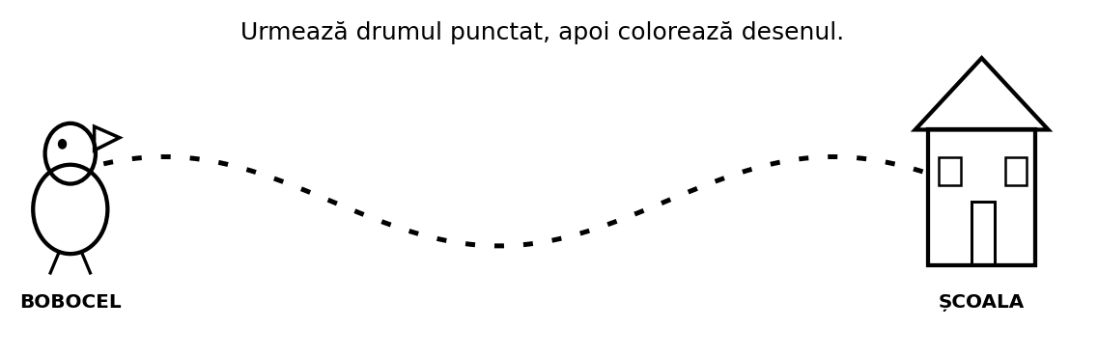
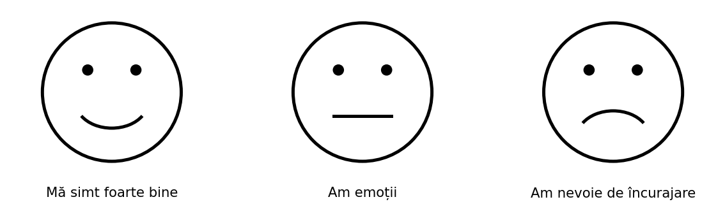
Produs evaluat - clasa I-âi: P1. Scrierea numerelor naturale.
Criterii de succes: 1. Precizez cu câte cifre se scrie numărul și ce indică fiecare cifră. 2. Scriu numerele folosind cifre/litere. 3. Respect cerințele de scriere corectă.
Produs final: P1 - cifra 1 scrisă corect și asociată numărului/mulțimii.
Autoevaluare: Am recunoscut mulțimea cu un element. Am asociat. Am scris îngrijit cifra 1.

Fișă de lucru - clasa a II-a
Titlul sarcinii: «Evaluare inițială EI 1»
Instrucțiuni: Citește fiecare item, rezolvă independent, verifică și completează autoevaluarea. (Anexa 3)
Item | Sarcină | Spațiu de lucru
1 | Scriere și descompunere. | 37, 80, 94; 56=__+__; 70=__+__
2 | Comparare și calcul. | 48__84; 25+34=__; 78-26=__
3 | Forme geometrice. | cerc, triunghi, pătrat, cub
4 | Măsurări. | riglă-cm; cântar-kg; vas-l; ceas-h
5 | Problemă simplă. | 12 mere roșii și 5 galbene. În total?
6 | Șir numeric. | 20, 30, __, __, 60
Produs evaluat principal - clasa a II-a, EI 1: P1. Scrierea numerelor naturale.
Criterii de succes: 1. Precizez cu câte cifre se scrie numărul și ce indică fiecare cifră. 2. Scriu numerele folosind cifre/litere. 3. Respect cerințele de scriere corectă.
Produs final principal: P1 - numere naturale până la 100 scrise corect în EI 1.
Autoevaluare: Am citit atent. Am lucrat independent. Am verificat fiecare item.

8. Criterii de succes
Clasa | Criterii de succes pentru elevi | Ce observă profesorul
Clasa I-âi | P1. Scrierea numerelor naturale.  • Precizez cu câte cifre se scrie numărul și ce indică cifra.  • Scriu numărul folosind cifra 1.  • Respect scrierea corectă. | Se observă forma, direcția și încadrarea cifrei 1.
Clasa a II-a | EI 1 - produs principal P1. Scrierea numerelor naturale.  • Precizez numărul de cifre și valoarea lor.  • Scriu numerele cu cifre/litere.  • Respect scrierea corectă. | Testul mai sondează calculul, formele, măsurările, problema și șirul; rezultatele ghidează remedierea.

9. Rezultate așteptate la finalul lecției
Clasa | Rezultate așteptate
Clasa I-âi | Elevii identifică mulțimi cu un element, recunosc numărul/cifra 1, realizează asocieri și scriu corect cifra.
Clasa a II-a | Profesorul obține profilul inițial pentru numerație, calcul, forme, măsurări, probleme și șiruri.
Rezultat comun | Elevii manifestă atenție, autonomie și corectitudine în activități cu numere.

10. Instrument de feedback descriptiv
Nivel de manifestare | Exemplu de feedback
Realizat independent | «Ai ales regula/instrumentul și ai realizat produsul complet și corect.»
Realizat cu sprijin minim | «Ai reușit după o întrebare orientativă. Verifică regula sau unitatea.»
În curs de realizare | «Reluăm modelul și alegem împreună primul reper/instrument, apoi continui.»

11. Matrice de sincronizare a lecției
Tema comună | Clasa I - conținuturi și activități | Clasa a II-a - conținuturi și activități | Activitate directă cu clasa I | Activitate independentă  clasa a II-a | Activitate directă cu clasa a II-a | Activitate independentă  clasa I | Produse și evaluare
Primul pas în lumea numerelor | Numărul și cifra 1. Manual, pag.12. | Evaluare inițială EI 1. Test, pag.15. | Descoperire și demonstrarea scrierii cu profesorul. | Test individual pe secvențe. | Sprijin direct pentru cifra 1. | Revizuire independentă a testului. | Clasa I-âi: P1/EFI. Clasa II: EI 1, P1 principal și diagnostic diferențiat.

12. Notă metodologică privind gestionarea ritmului în regim simultan
Pentru evitarea timpului mort, materialele celor patru stații și instrumentele de măsurare sunt pregătite separat. Sarcina independentă este demonstrată, iar timpul, produsul și criteriile rămân afișate.
Elevii clasei a II-a pot sprijini colegii din clasa I-âi doar în secvența comună, citind o etichetă sau ascultând explicația regulii, fără a rezolva în locul lor. Feedbackul se raportează la P8/EI 1 și P15.
Rubrică | Completări
Observații după lecție | ________________________________________________________________________________  ________________________________________________________________________________
Elevi care au necesitat sprijin | ________________________________________________________________________________
Adaptări pentru lecția următoare | ________________________________________________________________________________  ________________________________________________________________________________

13. Resurse informaționale și metodologice
- Curriculum național. Învățământul primar. Chișinău: MECC, 2018.
- Ghid de implementare a curriculumului pentru învățământul primar. Chișinău: MECC, 2018.
- Metodologia privind evaluarea criterială prin descriptori, clasele I-IV. Chișinău: MECC, IȘE, 2019.
- Ursu, L.; Lupu, I.; Iasinschi, Iu. Matematică. Manual pentru clasa I. Chișinău: Prut Internațional, 2021.
- Ursu, L.; Lupu, I.; Iasinschi, Iu. Matematică. Manual pentru clasa a II-a. Chișinău: Prut Internațional, 2021.
- Proiectele didactice individuale pentru lecția nr. 6 și fișele tematice elaborate.

Anexa 1. Cartonașe pentru reflecția comună
PLUS  Mi-a plăcut... | ÎNTREBARE  Mai vreau să aflu... | IMPORTANT  Am înțeles că...
ASCULT  Privesc vorbitorul. | VORBESC  Aștept să-mi vină rândul. | ÎNGRIJESC CARTEA  Folosesc manualul cu grijă.

ANEXA 2. FIȘĂ DE LUCRU - CLASA I-ÂI
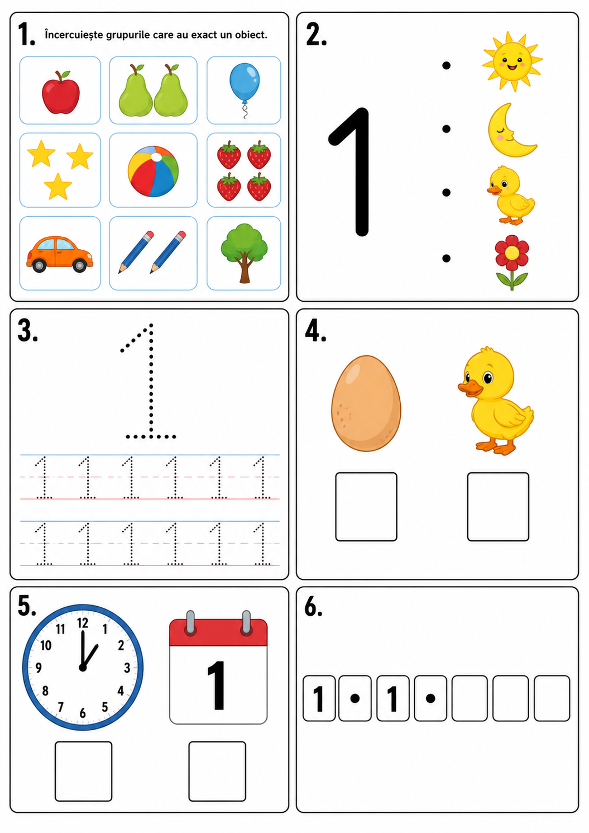

ANEXA 3. EVALUARE INIȚIALĂ EI 1 - CLASA A II-A
